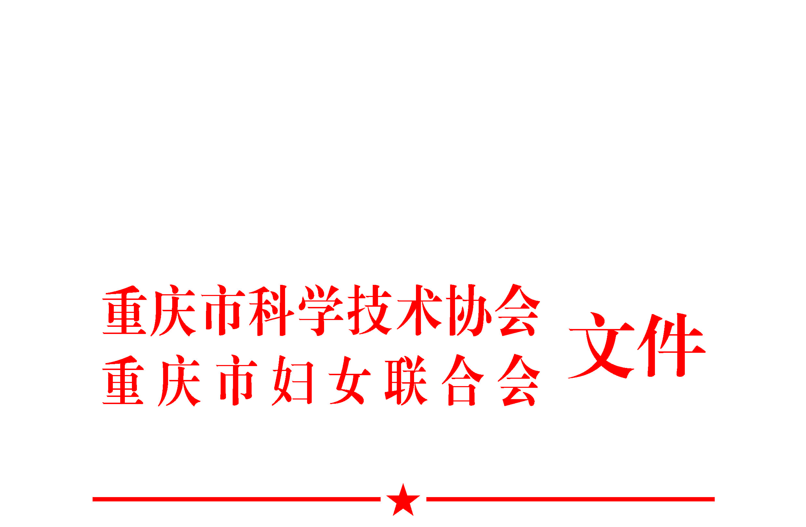

渝科协发〔2018〕82号

重庆市科学技术协会 重庆市妇女联合会
关于开展第十五届中国青年女科学家奖和2018年度未来女科学家计划候选人推荐工作的通知

各区县（自治县）科协、妇联，市级学会（协会、研究会），企事业科协：
为深入学习贯彻习近平新时代中国特色社会主义思想和党的十九大精神，深入学习贯彻习近平总书记在两院院士大会上的重要讲话精神，培养造就一大批具有国际水平的战略科技人才、科技领军人才、青年科技人才和高水平创新团队，激发广大女科技工作者的创新创造热情，传承、弘扬中国科学家精神，为建设世界科技强国贡献智慧和力量，根据《中国科学技术协会、中华全国妇女联合会、中国联合国教科文组织全国委员会关于开展第十五届中国青年女科学家奖和2018年度未来女科学家计划候选人推荐工作的通知》精神（科协发组字〔2018〕34号），现就我市开展第十五届中国青年女科学家奖和2018年度未来女科学家计划候选人推荐工作的有关事项通知如下：
一、第十五届中国青年女科学家奖
第十五届中国青年女科学家奖，全国奖励人数不超过10名，其中至少1名在西部地区工作，各省、自治区、直辖市推荐候选人为3-5名。
（一）评选范围和条件
1.拥护党的路线、方针、政策，思想政治坚定，热爱祖国，作风廉洁，遵纪守法，具有良好学风，恪守科学道德；
2.在基础科学或生命科学领域取得重大发现、重大成果的青年科技领军人才，特别注重推荐创新团队中的领军人才；
3.不超过45周岁（1973年7月1日及以后出生）的中国籍女科技工作者；
4.评选范围不含工程技术领域及涉密领域。
（二）组织推荐
各推荐单位可以向重庆市科协推荐本地区、本系统、本单位的候选人1-2名。
上述推荐渠道不得推荐军队系统候选人，军队系统候选人由中央军委政治工作部统一推荐；香港、澳门特别行政区候选人由有关机构推荐。
（三）专家提名
1.提名专家范围
（1）中国科协第九届全国委员会常务委员会委员；
（2）中国科学院和中国工程院院士（不含外籍院士）；
（3）中国青年女科学家奖历届获奖者（不包括未来女科学家计划入选者）。
2.提名条件
提名专家不超过65周岁，院士可以放宽至70周岁。
3.提名规则
3名提名专家可联合提名本学科专业（一级学科）范围内第十五届中国青年女科学家奖候选人1名。
4.责任与义务

（1）提名专家应承担提名、异议答复等责任，并对相关材料的真实性和准确性负责；

（2）向重庆市科协正式提名前，提名专家应征得候选人及其工作单位同意；

（3）提名专家应严格遵守有关保密规定和回避制度。
二、2018年度未来女科学家计划
2018年度未来女科学家计划，全国支持人数不超过5名，各省、自治区、直辖市可推荐候选人2-3名。
（一）评选范围和条件
1.热爱祖国，遵纪守法，诚实守信，勤奋学习，刻苦钻研，具有良好的学风和道德品质，表现出较强的科研能力和发展潜力；
2.从事基础科学或生命科学领域研究工作，研究项目涉及动物（如实验用脊椎动物）和化妆品研究的不在此列；
3.不超过35周岁（1983年7月1日及以后出生）的中国籍女性在读博士生或在站博士后（候选人学籍关系或工作关系应在国内，在读博士生应为全日制）；
4.具有拟利用本计划资助开展的科研项目，且获得资助后该项目研究的持续时间不少于12个月。
（二）组织推荐
各推荐单位可以向重庆市科协推荐本地区、本系统、本单位的候选人1-2名。
上述推荐渠道不得推荐军队系统候选人，军队系统候选人由中央军委政治工作部统一推荐；香港、澳门特别行政区候选人由有关机构推荐。
（三）专家提名
1.提名专家范围
（1）中国科协第九届全国委员会常务委员会委员；
（2）中国科学院和中国工程院院士（不含外籍院士）；
（3）中国青年女科学家奖历届获奖者（不包括未来女科学家计划入选者）。
2.提名条件
提名专家不超过65周岁，院士可以放宽至70周岁。
3.提名规则
3名提名专家可联合提名本学科专业（一级学科）范围内2018年度未来女科学家计划候选人1名。
4.责任与义务

（1）提名专家应承担提名、异议答复等责任，并对相关材料的真实性和准确性负责；

（2）向重庆市科协正式提名前，提名专家应征得候选人及其工作单位同意；

（3）提名专家应严格遵守有关保密规定和回避制度。
三、推荐工作要求
（一）每位被推荐人需明确参评中国青年女科学家奖或未来女科学家计划，不得同时参评两个项目。
（二）坚持“公开、公正、公平、择优”原则，拓宽推荐渠道，严格评选条件，保证评选质量。
（三）中国青年女科学家奖推荐人选要注重向长期在科研和生产一线以及西部地区工作的优秀青年女科技工作者倾斜，被推荐人的成果贡献以在国内作出的为主，应为主要完成人或主要贡献人；未来女科学家计划推荐人选既要注重目前已承担的科研工作取得的成果及表现出的科研潜力，也要注重拟申请资助项目的创新性。
（四）候选人推荐材料是评审的主要依据，要简明扼要、突出重点。非学术性报纸、刊物、网络的有关报道不作为证明材料，非学术任（兼）职、非科技类奖项不得填入推荐表相关栏目。电子版材料与相应的纸质版材料须保持一致。
（五）推荐单位和候选人要自觉恪守科学道德和学术规范，推荐材料要客观、准确、完整，对于材料填报不实和有其他学术不端行为者，经查实，均按程序取消评选资格或撤销获奖和资助资格，并记录在案。如候选人被投诉，推荐单位及候选人所在单位应进行调查核实并提供书面调查材料和结论性意见。
（六）候选人推荐材料不得涉及国家秘密，并由候选人所在单位出具保密审查证明。材料违反保密规定的，取消被推荐资格。
四、报送材料要求
组织推荐须报送推荐工作材料和候选人材料，专家提名须报送候选人材料。
（一）推荐工作材料
推荐情况报告1份，内容包括推荐人选产生方式、专家评审情况以及确定推荐的人选等，单位负责同志签字并加盖推荐单位公章。同时将电子版发至邮箱1142696112@qq.com。
（二）候选人材料
报送的推荐材料包括电子材料和书面材料。
1.中国青年女科学家奖候选人书面材料
（1）《第十五届中国青年女科学家奖候选人推荐表》一式3份，其中原件1份，复印件2份，请勿另附封面。
（2）附件材料1套，包括代表性论文（不超过3篇）、主要科技成果目录以及被引用情况、技术鉴定、知识产权、技术应用、所获奖项等相关证明材料。专著（不超过1本）可另附。
（3）候选人所在单位出具的保密审查证明。
3.未来女科学家计划候选人书面材料
（1）《2018年度未来女科学家计划候选人推荐表》一式3份，其中原件1份，复印件2份，请勿另附封面。
（2）博士生请提供研究生院出具的在读证明，需写明专业及拟毕业时间；在站博士后请提供博士学位证书及工作协议。
（3）候选人所在单位（学校）出具的保密审查证明。
（三）专家提名报送材料要求
提名专家须在本人提名的候选人推荐表上签署推荐意见及本人签字。
（四）材料报送截止时间
电子及书面材料报送截止时间为2018年9月17日。以接收时间为准。
（五）材料接收单位
重庆市科学技术协会组织人事部。
五、联系方式
重庆市科协组织人事部
联 系 人：熊敖
联系电话：023-63658923
通讯地址：重庆市渝中区双钢路3号科协大厦1620室

附件：1.第十五届中国青年女科学家奖候选人推荐表
2.2018年度未来女科学家计划候选人推荐表

重庆市科学技术协会 重庆市妇女联合会
2018年9月6日
附件1
样 表

第十五届中国青年女科学家奖
候选人推荐表

姓 名
所属学科

推荐渠道

工作单位

中 国 科 学 技 术 协 会 制
一、个人信息
姓 名 |  | 性 别 |  | 照 片
出生日期 |  | 民 族 |  | 照 片
学 历 |  | 学 位 |  | 照 片
籍 贯 |  | 政治面貌 |  | 照 片
身份证号码
专业技术职务 |  | 研究方向
工作单位及
行政职务
通信地址
单位所在地 |  | 邮政编码
单位电话 |  | 手 机
传真号码 |  | 电子信箱
二、主要学历（从大专或大学填起，6项以内）
起止年月 | 校（院）及系名称 | 专业 | 学位
三、主要经历（8项以内）
起止年月 | 工作单位 | 职务/职称
四、重要学术任（兼）职（8项以内）
起止年月 | 名 称 | 职务/职称
五、重要科技奖项情况（8项以内）
序号 | 获奖时间 | 奖项名称 | 奖励等级（排名/总人数）
1
2
3
4
5
6
7
8
六、获重大人才培养奖励计划、基金资助项目情况（万人计划、千人计划、创新人才推进计划、百千万人才工程、百人计划、国家杰出青年科学基金、长江学者奖励计划等，5项以内）
序号 | 年度 | 项目名称
1
2
3
4
5
七、主要业绩和科研成就
本栏目是评价候选人的重要依据。请如实填写候选人在基础科学或生命科学研究领域取得的重大发现、重大成果或提出的重要创新思想要点，以“第一作者”或“通讯作者”公开发表的论文、专著的总体情况等。不超过600字。

八、代表性论文、专著情况
请列出有代表性的，以“第一作者”或“通讯作者”公开发表、出版的论文、专著信息。论文须注明论文名称、发表刊物名称、发表日期、刊物影响因子、他引次数等信息；专著须注明专著名称、出版单位名称、出版年份等信息。总数不超过10篇（本）。

声  明 | 本人对以上内容及全部附件材料进行了审查，对其客观性和真实性负责。  候选人签名： 年 月 日

九、推荐意见
工  作  单  位  意  见 | 单位盖章：  年 月 日
推  荐  单  位  意  见 | 注：组织推荐填写。  单位盖章：  年 月 日
提  名  专  家  意  见 | 注：专家提名填写。提名意见可由其中一位提名专家填写，签字处三位提名专家须联合签字。  签字：  年 月 日
十、评审意见（由中国青年女科学家奖评审委员会填写）
学  科  评  审  组  意  见 | 学科评审组组长签字：  年 月 日
评  审  委  员  会  意  见 | 评审委员会主任签字：  年 月 日

附件2
2018年度未来女科学家计划候选人推荐表
姓 名 |  |  | 性别 |  | 照片
出生年月 |  |  | 民族 |  | 照片
籍 贯 |  |  | 政治面貌 |  | 照片
身份证号码 |  |  |  |  | 照片
所在单位  或学校 |  |  |  | 学籍关系或工作关系所在单位
所属学科 |  |  |  | 研究领域
通讯地址 |  |  |  | 人员类别 | □在读博士  □在站博士后
联系电话 |  |  |  | 手 机
邮政编码 |  |  |  | 电子邮箱
研究项目 |  |  |  | 起止时间
简  历 | 何年何月至何年何月 |  |  | 在何单位（学校）任何职（读何专业）
拟接受资助研究项目详细介绍
发表论文、专著的情况
已从事过研究工作的有关情况
声明 | 本人对以上内容进行了审查，对其客观性和真实性负责。  候选人签名：  年 月 日
候选人所在单位（学校）意见 | 候选人所在单位（学校）盖章：  年 月 日
推荐单位意见 | 注：组织推荐填写。  推荐单位盖章：  年 月 日
提名专家意见 | 注：提名专家填写。提名意见可由其中一位提名专家填写，签字处三位提名专家须联合签字。  签字：  年 月 日

重庆市科学技术协会办公室 2018年9月6日印发

